יפתח שפירא
״קום״ – סינגל חדש

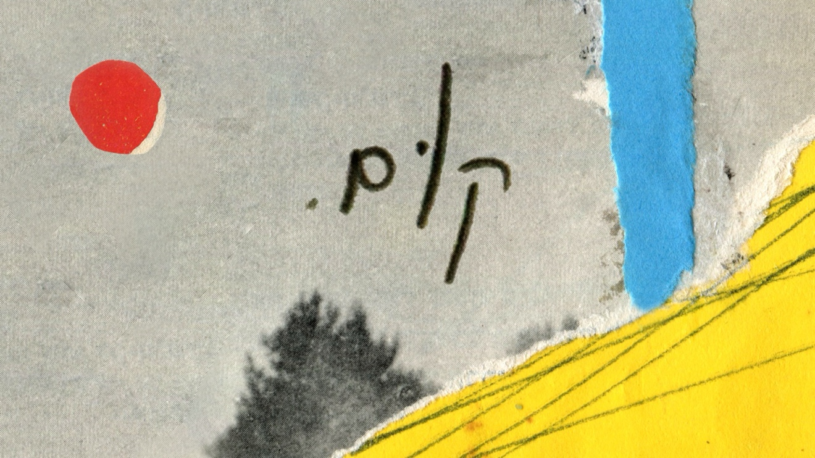

עטיפה: אפי קישון

יפתח שפירא הוא זמר יוצר שהוציא שני אלבומים בהפקת תומר ישעיהו, ולאחרונה אלבום שלישי בהפקה משותפת שלו ושל אדיר דניאל (ענת מלמוד, יונתן ביטון).

״קום״, הסינגל החדש של יפתח, נכתב זמן לא רב אחרי ה-7.10.
זהו שיר שבא מעומק החשכה, ההלם וחוסר האונים. קריאה של אח אל אחיו לקום מהמכה האיומה ומהחרדה המצמיתה ולצמוח שוב, באומץ.
ההפקה של אדיר יוצרת ריקוד עוצמתי ומיסטי, ומחיה את התחושות האלה של כאב מחד וקריאה לתקומה מאידך.

נשאר איתך | למה אתה לא נותן לי לדבר

ספוטיפיי | אפל מיוזיק | יוטיוב | פייסבוק | אינסטגרם

יח״צ: מירב בלומנפלד
יפתח שפירא:
iftachsha@gmail.com
054-9090400

